OptiDrive - DevOps e Gestão de Erros

Campo | Valor
Projeto | OptiDrive
Documento | DevOps e Gestão de Erros
Versão | 3.1
Data | 13/07/2026
Autor | Alexandre Miguel
Stack | ASP.NET Core MVC, .NET 8, EF Core, SQLite, Docker, Azure App Service

1. Objetivo
Este documento descreve a abordagem DevOps e o processo de gestão de erros do OptiDrive: ambientes, configuração, build, testes, deploy, observabilidade, classificação de incidentes, ciclo de correção e plano de melhoria operacional.

2. Arquitetura Operacional
Camada | Tecnologia | Responsabilidade
Interface | Razor Views, CSS, JavaScript | Experiência web, mapas, social e formulários
Aplicação | ASP.NET Core MVC / .NET 8 | Controllers, serviços de domínio e validações
Domínio | AppStateService, SmartSaveService, AuthenticatorService | Regras de negócio, rotas, garagem, social e MFA
Dados | EF Core + SQLite | Persistência local/ambiente Docker
Integrações | Google Maps, OpenChargeMap, OAuth | Mapas, geocoding, carregadores e login externo
Operação | Docker, Azure App Service, Healthcheck | Execução reproduzível e monitorização básica

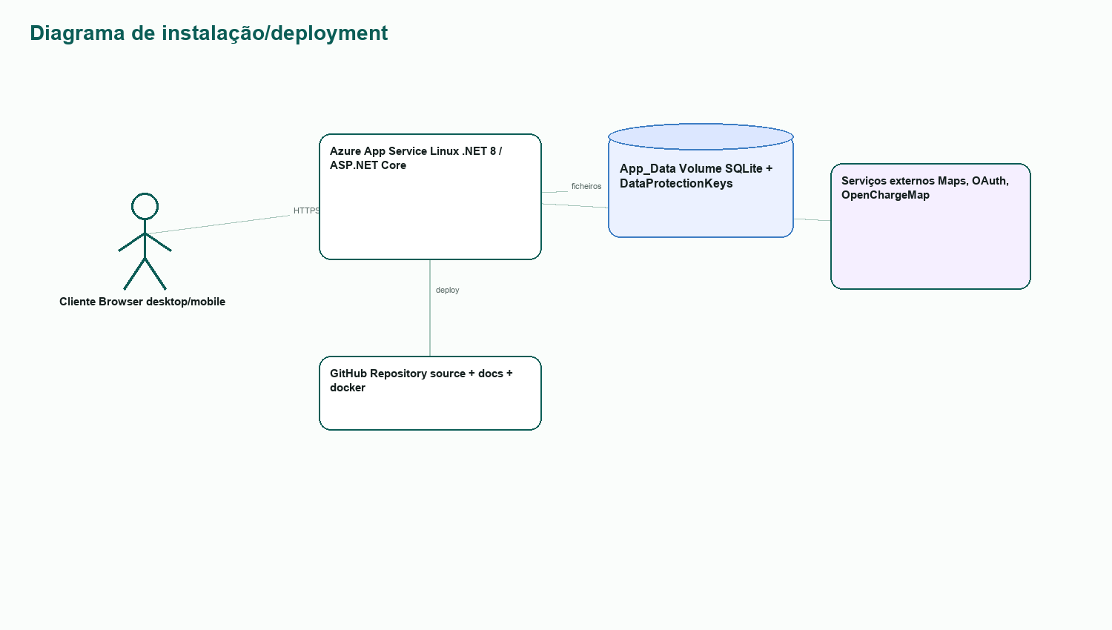
Figura 1 - Diagrama de instalação.

3. Ambientes
Ambiente | Tecnologia | Finalidade | Estado
Desenvolvimento local | .NET 8 + SQLite | Implementação e testes rápidos | Ativo
Testes locais | xUnit | Validação automatizada | Ativo
Docker | Docker Compose | Execução reproduzível em Mac/ambiente externo | Ativo
Azure | App Service Linux | Demonstração online | Ativo/configurável
Confluence/Jira | Atlassian | Documentação e gestão do projeto | Ativo

4. Configuração por Ambiente
Configuração | Local | Docker | Azure
Base de dados | SQLite em `App_Data` | Volume/container | Connection string por App Settings
Chaves Google Maps | `.env`/user-secrets | `.env` | Environment variables
OpenChargeMap | `.env`/user-secrets | `.env` | Environment variables
OAuth Google/Microsoft | `.env`/user-secrets | `.env` | App Settings + callback público
Logging | Console/dev logs | Container logs | Log stream/App Service logs
Healthcheck | `/health` | `/health` | `/health` público/controlado

5. Variáveis de Ambiente
Variável | Finalidade | Obrigatória para produção? | Observação
`ConnectionStrings__OptiDrive` | Ligação à base de dados | Sim | SQLite local ou DB gerida futura
`GOOGLE_MAPS_API_KEY` | Mapas, geocoding e directions | Sim para mapas completos | Deve ter restrições por domínio/API
`OPEN_CHARGE_MAP_API_KEY` | Carregadores elétricos | Recomendado | Melhora cobertura EV
`Authentication__Google__ClientId` | OAuth Google | Opcional | Necessita callback correto
`Authentication__Google__ClientSecret` | OAuth Google | Opcional | Nunca guardar no Git
`Authentication__Microsoft__ClientId` | OAuth Microsoft | Opcional | Necessita app registration
`Authentication__Microsoft__ClientSecret` | OAuth Microsoft | Opcional | Nunca guardar no Git
`ASPNETCORE_ENVIRONMENT` | Ambiente runtime | Sim | Development/Staging/Production

6. Pipeline Manual de Validação
Passo | Comando / Ação | Resultado Esperado
1 | `dotnet restore` | Dependências restauradas
2 | `dotnet build OptiDrive.sln` | Build sem erros
3 | `dotnet test OptiDrive.sln` | 10 testes a passar
4 | `docker compose up --build` | Aplicação disponível em container
5 | Abrir `/health` | JSON/estado saudável
6 | Validar login local e MFA | Sessão segura e MFA funcional
7 | Validar garagem e planeamento | Veículo, rota e Smart Save funcionais
8 | Validar social/admin | Perfis, mensagens e backoffice funcionais

7. Proposta de CI/CD Futuro
Etapa | Ferramenta Recomendada | Regra de Qualidade
Build | GitHub Actions ou Azure DevOps | Falha se `dotnet build` falhar
Testes | xUnit no pipeline | Falha se algum teste falhar
Análise estática | dotnet format/analyzers | Avisos críticos bloqueiam merge
Docker build | Docker Buildx | Imagem gerada com tag por commit
Deploy staging | Azure App Service slot | Smoke tests obrigatórios
Deploy produção | Swap slot / approval manual | Apenas após validação do staging

8. Observabilidade
Mecanismo | O que mede | Como usar
`/health` | Estado básico da app, ambiente e dependências | Verificação manual/monitor externo
Admin Dashboard | Utilizadores, MFA, locks, sincronizações | Operação e suporte
ApiSyncStatus | Última sincronização de APIs externas | Diagnóstico de dados externos
Logs ASP.NET | Exceções e warnings | Debug local/Azure Log Stream
Testes xUnit | Regressões funcionais | Pré-entrega e pipeline futuro

9. Gestão de Erros - Classificação
Severidade | Critério | Exemplos | SLA Académico
Crítica | Impede login, arranque ou fluxo principal | App não abre, login falha, rota gera exceção | Corrigir antes da entrega
Alta | Afeta garagem, planeamento, social ou admin sem workaround aceitável | Veículo não guarda, Smart Save incorreto | Corrigir na sprint/patch atual
Média | Afeta experiência mas existe workaround | Texto parcial PT/EN, layout inconsistente | Corrigir quando estabilizar críticos
Baixa | Polimento visual ou melhoria futura | Microcopy, animação, refinamento UI | Roadmap

10. Ciclo de Vida de Defeitos
Estado | Descrição | Critério de Entrada | Critério de Saída
Novo | Defeito identificado | Report, screenshot ou reprodução | Triagem concluída
Triado | Severidade e módulo atribuídos | Defeito compreendido | Priorizado para correção
Em correção | Alteração em curso | Responsável definido | Pull/commit pronto
Em teste | Correção aplicada | Build executável | Teste/regressão passa
Fechado | Defeito validado | Evidência de teste | Sem regressão conhecida
Diferido | Não bloqueante e fora do escopo atual | Impacto aceitável | Roadmap/documentação

11. Registo de Erros Relevantes e Mitigação
ID | Erro/Risco | Severidade | Causa | Mitigação / Estado
BUG-001 | OAuth com `redirect_uri_mismatch` | Alta | Callback diferente entre app e provider | Documentar callbacks e usar App Settings corretos
BUG-002 | MFA pedia código novamente | Alta | Binding/formato de input e validação TOTP | Teste unitário e validação manual do fluxo
BUG-003 | Garagem dizia que faltavam campos | Alta | Validação/model binding incompleto | Ajustar viewmodel e mensagens
BUG-004 | Admin abria planeamento com NullReference | Crítica | Admin sem veículo/rota selecionável | Guard clauses e fallback de utilizador/veículo
BUG-005 | Postos em excesso no mapa | Média | Marcadores não filtrados por rota/combustível | Filtrar por proximidade, combustível e marca
BUG-006 | Autonomia final a 0% | Alta | Margem mínima não considerada | Reserva mínima de chegada e reforços
BUG-007 | Inglês parcial | Média | Strings ainda hardcoded | Centralizar traduções e rever views

12. Fluxo de Reporte de Erros
- Registar o erro no Jira com módulo, severidade e passos de reprodução.
- Associar screenshot/log quando existir.
- Confirmar se afeta requisito Must/Should/Could.
- Corrigir em branch/commit controlado.
- Executar dotnet build e dotnet test.
- Validar manualmente o fluxo afetado.
- Atualizar estado no Jira e, se relevante, a documentação.

13. Matriz Erro-Requisito
Erro | Requisito Relacionado | Teste de Regressão
BUG-001 | RF-M01-04 | RT-OAUTH-001
BUG-002 | RF-M01-05, RF-M01-06 | RT-MFA-001
BUG-003 | RF-M02-01, RF-M02-02 | RT-GAR-001
BUG-004 | RF-M07-01, RF-M03-01 | RT-PLAN-001
BUG-005 | RF-M04-01, RF-M04-04 | RT-MAP-001
BUG-006 | RF-M05-03, RF-M05-04, RF-M05-05 | UT-M05-002
BUG-007 | RQ-01 | UX-004

14. Estratégia de Backup e Recuperação
Ativo | Estratégia Atual | Estratégia Recomendada para Produção
Código | Git/GitHub | Branch protection e tags de release
SQLite local | Ficheiro/volume | Backups automáticos e migração para DB gerida
Configuração | `.env.example` + App Settings | Key Vault e rotação de secrets
Documentação | Confluence | Export periódico PDF/Word
Dados externos | Cache/fallback local | Jobs programados e alertas de falha

15. Segurança Operacional
Área | Medida Atual | Reforço Futuro
Passwords | Hash seguro no serviço de autenticação | Política de complexidade/lockout avançada
MFA | TOTP Authenticator | Recovery flow auditado e alertas
Cookies | Sessão ASP.NET Core | Secure cookies em produção HTTPS
Roles | Admin vs utilizador normal | Políticas granulares por ação
Secrets | Variáveis de ambiente | Azure Key Vault
Logs | Console/App Service | Centralização e alertas

16. Readiness Checklist
Critério | Estado | Observação
Build sem erros | Pronto | Validável por `dotnet build`
Testes automatizados | Pronto | 10 testes xUnit
Docker Compose | Pronto | Execução reproduzível
Azure App Service | Configurável | Requer App Settings finais
Healthcheck | Pronto | `/health`
OAuth | Configurável | Depende de callbacks por domínio
Documentação | Pronto | Confluence e docs locais
Backups/monitorização avançada | Parcial | Roadmap produção

17. Plano de Melhoria DevOps
Prioridade | Melhoria | Benefício
Alta | Criar pipeline CI com build+test | Evita regressões antes da entrega
Alta | Migrar secrets para Key Vault | Reduz risco de exposição
Alta | Ativar Application Insights | Diagnóstico real em Azure
Média | Criar staging slot | Deploy sem downtime
Média | Adicionar testes Playwright/E2E | Cobertura de UI e fluxos reais
Média | Alertas para falhas de APIs externas | Operação proativa
Baixa | Versionamento semântico de releases | Melhor histórico de entregas

18. Conclusão
A abordagem DevOps do OptiDrive é adequada para entrega académica e demonstração: build/test local, Docker, Azure configurável, healthcheck, administração e gestão documentada de erros. Para operação comercial, a evolução natural passa por CI/CD, base de dados gerida, Key Vault, monitorização estruturada, alertas e testes E2E automatizados.

